Spanish I Exam Review

¡Ven Conmigo! Chapters 1-3
Useful Websites:
http://spanish.typeit.org/
Quizlet 1-1 http://quizlet.com/2496349/ven-conmigo-1-1-flash-cards/
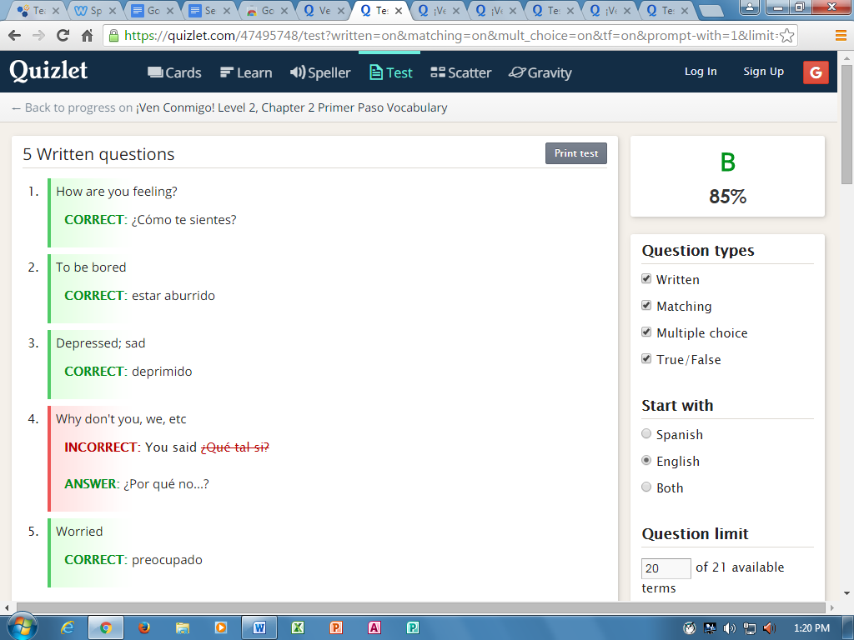
Quizlet 1-2 http://quizlet.com/970596/ven-conmigo-1-2weyers-flash-cards/
Quizlet 1-3 http://quizlet.com/969892/ven-conmigo-1-3weyers-flash-cards/
Quizlet 2-1 http://quizlet.com/1381286/ven-conmigo-1-chapter-2-primer-paso-flash-cards/
Quizlet 2-2 http://quizlet.com/1454767/ven-conmigo-1-chapter-2-segundo-paso-flash-cards
Quizlet 2-3 http://quizlet.com/4887023/book-1-23-flash-cards/
Quizlet 3-1 http://quizlet.com/1381286/ven-conmigo-1-chapter-2-primer-paso-flash-cards/
Quizlet 3-1 http://quizlet.com/10844884/ven-conmigo-level-1-chapter-3-pictures-flash-cards/
Quizlet 3-2 http://quizlet.com/20256518/ven-conmigo-1-chap-32-flash-cards/
Quizlet 3-2 and 3-3 http://quizlet.com/3916709/ven-conmigo-1-ch-32-and-33-flash-cards/
Quizlet 3-3 http://quizlet.com/30899201/ven-conmigo-1-chapter-3-trecer-paso-flash-cards/
Quizlet 4-1 http://quizlet.com/3619200/book-1-41-vocabulary-flash-cards/

Useful websites to review info:
Please feel free to go back to my class notes to review the material we have covered up to now!
http://senoraromerospanish.weebly.com/spanish-i-class-notes-chapter.html

Midterm Review

Chapter 1
- Vocabulary page 41 COLORS NUMBERS GREETINGS
- Greeetings page 21
- Introducing people page 22
- Spanish accents and punctuation page 23
- Asking how someone is and saying how you are page 24
- Subject pronouns page 25
- Numbers page 27
- Verb tener 27
- Verb SER 28
- Asking where someone is from and saying where you are from
- Forming questions with question words page 30.
- Talking about likes and dislikes page 32
- Sports page 32

Chapter 2
- Vocabulary pages 55, 65
- Verbs tener, querer, necesitar, ser, estar, gustar Handouts
- Talking about what you want and need page 47
- School supplies page 47
- Making nouns singular and plural page 48
- Indefinite articles page 49
- Subject pronouns page 50
- Describing the contents of your room
- Verb HAY page 53
- Agreement of much, many, how much? And how many?
- Talking about what you need and want to do page 56
- Verbs to buy, to find, to get to know, to go page 57
- Numbers page 58

Chapter 3
- Vocabulary pg. 95
- Talking about classes and sequencing events, telling time pages 75-76
- Telling time pages 77-78
- Telling at what time something happens; talking about being late or in a hurry page 80
- Belonging page 81
- Talking about being late or in a hurry page 82
- Describing people and things; talking about things you like and explaining why page 84
- Adjective agreement page 85
- Talking about things you like and explaining why page 87

Chapter 4 primer paso ONLY
- Vocabulary pg. 119 primer paso only
- Talking about what you like to do
- VERB GUSTAR page 101
- Conjugating –AR Regular VERBS page 102
- Conjugating –AR Irregular VERBS JUGAR handouts
- Talking about doing things with someone else, CON WITH page 104 See handouts
_______________________________________________________________________________

Remember:
- Come prepared with #2 pencils!
- Go to the restroom and water fountain BEFORE class because you will not be permitted to leave during the exam periods!
- Bring something quiet to do after the exam (no electronics)- there will be absolutely NO TALKING permitted!

Name: _________________________Date:______________ Clase: Español I

PRESENTATIONAL/Written
My life TITLE
HERE ARE SOME IDEAS
Write a composition describing your life. In the first paragraph introduce yourself, write your age, where are you from? , describe yourself using 3 adjectives. Also, describe what food, sports and classes you like, really like and what you dislike and really dislike.
In the second paragraph describe your high school, talk about your school schedule (the classes you take) Write about 5 classes and describe the teacher, the students and what you need, have, want for each class.
In the third paragraph describe what activities you do after school. Describe the activities. Then conclude by summarizing why you do or don’t like your life.

Example: Mi vida

Primero, yo me llamo Kattya. Después, yo estudio en el colegio del Norte. Luego, a mí me gusta hacer muchas cosas. A mí me gusta mi vida.

Yo me llamo Kattya. Yo soy Kattya. Yo tengo diez años. Yo soy baja, gordita y bella. Mi dirección es la calle Vine Número uno. Mi número de teléfono es dos tres cuatro cinco ocho cero nueve. Yo soy de Los Estados Unidos. Yo soy de Eastlake, Ohio. Yo soy estudiante. Yo estudio en el Colegio del Norte.

En el colegio del Norte, yo estudio español, matemáticas, francés, arte, química y educación física. Yo tengo mi clase de arte a las dos de la tarde. Yo tengo mi clase de química a la diez de la mañana. Mi horario es interesante. Mi profesora de español es de Costa Rica. Ella habla francés, inglés y español.

A mí me gusta comer mucha comida. A mí me encanta la comida cubana pero a mí me encanta más la comida mexicana. También, a mí me gusta jugar al béisbol porque a mí me gusta correr. A mí me gusta escuchar la música punk. A mí No me gusta la música española.

A mí me gusta mi vida porque yo soy Kattya, yo estudio en el Colegio del Norte y a mí me gusta hacer muchas cosas.

Name: _________________________Date:________________Clase: Español I

Practice Spanish I

READING : Read the following paragraph about Ana.

¡Hola! Mi nombre es Ana. Tengo veinticinco años. Vivo en Miami, Florida con mi padre , hermano y madre. Mi madre es guapa, gordita y divertida. Ella camina a nuestro perro a las diez de la mañana. A mi padre le gusta jugar golf a las cinco de la tarde. Mi hermano juega muchos deportes durante la semana y los fines de semana él trabaja en un restaurante. Mi hermano, lava platos, limpia mesas y saca la basura en el restaurant. Mi hermano trabaja en el restaurante a la una menos diez de la tarde los fines de semana. A mí me gusta pintar en mi colegio y en mi casa. Yo pinto siempre los lunes a la una de la tarde.
Answer the following questions in Spanish:
- ¿Cómo es la madre de Ana?

- ¿Qué deporte practica su hermano?

- ¿Qué le gusta hacer a Ana?

- ¿Dónde trabaja el hermano de Ana?

Name: _________________________Date:________________Clase: Español I

INTERPERSONAL SPEAKING

Student 1 Hello Good morning! Good afternoon! Good evening!

Student 2 responds Repeats back the greeting!

Student 2 asks student 3 How are you doing?
Student 3answers I am well!

Student 4 asks Student 1 What is your name?
Student 1 answers My name is __/I am

Student 1 to student 2 How old are you?
Student 2 answers I am … years old.

Student 3 to student 4 Where are you from?
Student 4 answers I am from…

Student 1 to student 2 What are you like? Three adjectives mínimum.
Student 2 answers I am short, nice and interesting.

Student 3 to student 4 What sports do you like?
Student 4 answers I l ike to swim…., play golf, and to play tennis.

Student 1 to student 2 What do you like to eat?
Student 2 answers I like to eat….

Student 3 to student 4 What is your school schedule?
Student 4 answers First, I have Math, Second, I have Spanish, Third, I have…,
Later, I have…., Finally, I have……..

Student 1 to student 2 At what time are your clases?
Student 2 answers First, my Science class is at …., Then, I have a break at two
in the afternoon . Finally, I have Art at one.

All students say Have to go! Well, I have class! Good-bye

Name: _________________________Date:________________Clase: Español I

Midterm Practice
INTERPERSONAL SPEAKING

Student 1
¡Hola! Hello ¡Buenos días! Good morning!
¡Buenas tardes! Good afternoon! Buenas noches! Good evening!
Student 2 responds Repeats back the greeting!

Student 2 asks student 3 ¿Cómo estás tú? How are you doing?
Student 3answers Yo estoy bien I am well!

Student 4 asks Student 1 ¿Cómo te llamas tú? What is your name?
Student 1 answers Yo me llamo ..... Yo soy My name is __/I am
Student 1 to student 2 ¿Cuántos años tienes? How old are you?
Student 2 answers Yo tengo catorce años. I am … years old.

Student 3 to student 4 ¿De dónde eres tú? Where are you from?
Student 4 answers Yo soy de Los Estados Unidos de América. I am from…
Student 1 to student 2 ¿Cómo eres tú? What are you like? Three adjectives mínimum.
Student 2 answers Yo soy baja, divertida y buena. I am….,…. and….

Student 3 to student 4 ¿Qué deportes te gusta hacer? What sports do you like?
Student 4 answers A mí me gusta nadar, jugar al golf y jugar al tenis.
I like to swim…., play golf, and to play tennis.
Student 1 to student 2 ¿ Qué comida te gusta comer? What do you like to eat?
Student 2 answers A mí me gusta comer.....
Student 3 to student 4 ¿Cuál es tu horario en tu colegio? What is your school schedule?
Student 4 answers First, I have Math, Second, I have Spanish, Third, I have…, Later,
I have…., Finally, I have……..
Student 1 to student 2 ¿ A qué hora son tus clases?? At what time are your clases?
Student 2 answers Primero, Mi clase de ciencias es a las…. de la tarde. Luego, you tengo
un descanso a las dos de la tarde. Finalmente, tengo arte a la una de
la tarde. First, my Science class is at …., Then, I have a break at two
in the afternoon . Finally, I have Art at one.

All students say Have to go! Well, I have class! Good-bye
¡Yo tengo que irme! ¡Bueno, yo tengo clase! ¡Chao!

Name: _________________________Date:________________Clase: Español I

Listening practice
Midterm Practice

C. Please answer the following questions in Spanish:

https://www.youtube.com/watch?time_continue=8&v=g1rydD4UeCQ

There has 10 people introducing themselves.

¿Cómo se llama el señor/hombre (man)?

¿Cuántos años tiene?

¿De dónde es él?

¿Cómo se llama la señorita/mujer (woman)?

¿Cuántos años tiene?

¿De dónde es ella?

C. Please answer the following questions in Spanish:

https://www.youtube.com/watch?v=6ZTOUuMU87M

- ¿Dónde trabaja?
- ¿Qué le encanta tocar?
- ¿Canta bien o mal?
- ¿Dónde está él?
- ¿Qué películas le encantan?

- ¿Qué más le gusta hacer?
RESPUESTAS Answers
- ¿De qué trabaja? Él es profesor.
- ¿Qué le encanta tocar? A él le encanta tocar la guitarra.
- ¿Canta bien o mal? Canta mal.
- ¿Dónde está él? Él está en el trabajo. Trabaja en un colegio.
- ¿Qué películas le encantan? A él le gustan las películas de terror y comedias pero a él no le gustan las películas románticas.

- ¿Qué más le gusta hacer? A él le gusta mirar películas y televisión. También, a él le gusta escuchar la música, correr, leer (read) y jugar tenis.

C. Please answer the following questions in Spanish:

https://www.laits.utexas.edu/spe/ GO TO BEGINNING LEVEL

https://www.laits.utexas.edu/spe/beg09.html

09. Describing yourself and others.

https://www.laits.utexas.edu/spe/vid/beg09ex.html

- ¿Cómo se llama?
- ¿Cuántos años tiene?
- ¿Qué le gusta estudiar?
- ¿Qué deportes le gusta hacer?
- ¿Qué comida le gusta comer?

Name: _________________________Date:________________Clase: Español I

Midterm Practice

Listening practice:

C. Please answer the following questions in Spanish:

https://www.laits.utexas.edu/spe/vid/beg09e.html
¿De dónde es?

¿Cuántos años tiene?

¿Cómo es?

¿Cómo está?

